微机原理与系统设计

实验指导书

(2019版)

指导教师：周鸿

西安电子科技大学计算机学院

## **实验过程要求和实验报告要求**

**实验前：**

1. **实验前请认真查看实验要求和实验目的。**
2. **如有预习报告要求的，请完成书面预习报告。**
3. **预习报告内容包括该实验的程序框图、程序清单、硬件电路结构图等。需书写整洁，详尽，不可相互抄袭。**

**实验中：**

1. **须准时到实验室参加实验，每次实验签到。**
2. **实验指导老师检查预习报告，未完成者必须先完成预习报告方可实验。**
3. **实验须独立完成，不可相互拷贝抄袭。**
4. **允许同学相互之间交流问题，但不能完全照搬，否则视为作弊行为。交流时声音需放低，走动时请轻声，以免影响其他同学。**
5. **实验完成后，请举手示意，实验指导老师检查实验完成情况并记分后，方可离开，否则视为未完成该实验。**

**实验后：**

1. **尽快完成实验报告并上交。**
2. **有预习报告的实验，在预习报告后面另起一页写实验报告。**
3. **实验报告须书写整洁、详细。有最终的程序框图、程序清单、硬件电路结构图或硬件电路图。**
4. **编程类实验，需提供程序程序运行时参数输入及运行结果的屏幕截图。**
5. **实验报告不可相互抄袭，如发现报告内容雷同，则双方均没有实验成绩。**
6. **实验报告内容包括实验要求（必需）、实验目的（必需）、程序框图（可选）、程序清单（可选）、硬件电路结构图（可选）、硬件电路原理图（可选）、调试分析过程（必需）、运行结果截图（必须）、实验心得（必须）、总结和建议（可选）等。**
7. **按实验次序整理实验报告，按照班级统一提交实验报告。**

## 实验一 EMU8086使用及8086指令系统

1. **实验目的**
2. 学习EMU8086仿真开发环境的使用，理解和掌握汇编语言编程的基本步骤；
3. 熟悉并掌握8086指令系统；
4. 熟悉常用的DOS功能调用，掌握汇编语言编程的人机交互方法；
5. 熟悉变量、常量及伪指令的使用；
6. 熟悉内存单元的存储结构，字符串的处理以及简单的编程。
7. **实验内容**
8. 熟悉并掌握EMU8086 汇编语言调试环境；
9. 8086寻址方式实验（立即寻址、直接寻址、寄存器寻址、寄存器间接寻址、寄存器相对寻址、基址变址寻址、基址变址相对寻址、隐含寻址）。要求对以上寻址方式进行熟悉，观察不同寻址方式下指令运行结果；
10. 学习8086指令系统，输入简单的指令（程序），观察各寄存器、内存相关单元以及处理器标志位的变化（数据传送类指令，算术运算类指令，逻辑运算类指令，标志处理和CPU控制类指令，移位和循环移位类指令，处理器控制类指令、程序控制类指令、输入/输出类指令等，要求每类指令至少4个用例。具体用例自行设计，可参考教材用例）；
11. 学习汇编语言程序设计的基本步骤和方法；
12. 学会使用EMU8086 debug调试程序；
13. 学习汇编编程中DOS功能调用方法，掌握常用的DOS功能调用；
14. 编写一个简单的程序：将“This is my first ASM program-姓名（汉语拼音各人的姓名）”放在DS=1000H，BX=0000H开始的存储器单元中，然后将该内容搬移到BX=0100H开始的单元中，最后将该字符串通过DOS功能调用显示在屏幕上。

## 实验二 数制转换与数值运算编程

1. **实验目的**

1. 掌握不同进制数及编码相互转换的程序设计方法，加深对数制转换的理解。

2. 熟悉在EMU8086集成环境中程序调试的方法。

3. 掌握使用运算类指令编程及调试方法。

4. 掌握运算类指令对各状态标志位的影响及其测试方法。

5. 学习使用软件监视变量的方法。

**二、实验内容**

**1．将ASCII码表示的十进制数转换为二进制数。**

十进制表示为：

 （1）

Di代表十进制数0，1，2，…，9；

上式转换为：

 （2）

由式（2）可归纳十进制数转换为二进制数的方法：从十进制数的最高位Dn开始作乘10加次位的操作，依次类推，则可求出二进制数的结果。

**表1.1 数制对应关系表**

|  |  |  |  |  |  |
| --- | --- | --- | --- | --- | --- |
| 十六进制 | BCD码 | 二进制  机器码 | ASCII码 | 七段码 | |
| 共阳 | 共阴 |
| 0 | 0000 | 0000 | 30H | 40H | 3FH |
| 1 | 0001 | 0001 | 31H | 79H | 06H |
| 2 | 0010 | 0010 | 32H | 24H | 5BH |
| 3 | 0011 | 0011 | 33H | 30H | 4FH |
| 4 | 0100 | 0100 | 34H | 19H | 66H |
| 5 | 0101 | 0101 | 35H | 12H | 6DH |
| 6 | 0110 | 0110 | 36H | 02H | 7DH |
| 7 | 0111 | 0111 | 37H | 78H | 07H |
| 8 | 1000 | 1000 | 38H | 00H | 7FH |
| 9 | 1001 | 1001 | 39H | 18H | 67H |
| A |  | 1010 | 41H | 08H | 77H |
| B |  | 1011 | 42H | 03H | 7CH |
| C |  | 1100 | 43H | 46H | 39H |
| D |  | 1101 | 44H | 21H | 5EH |
| E |  | 1110 | 45H | 06H | 79H |
| F |  | 1111 | 46H | 0EH | 71H |



程序流程图如图所示。实验参考程序如下。

STACK SEGMENT STACK

DW 64 DUP(?)

STACK ENDS

DATA SEGMENT

SADD DB 30H,30H,32H,35H,36H ;十进制数:00256

DATA ENDS

CODE SEGMENT

ASSUME CS:CODE, DS:DATA

START: MOV AX, DATA

MOV DS, AX

MOV AX, OFFSET SADD

MOV SI, AX

MOV BX, 000AH

MOV CX, 0004H

MOV AH, 00H

MOV AL, [SI]

SUB AL, 30H

A1: IMUL BX

MOV DX, [SI+01]

AND DX, 00FFH

ADC AX, DX

SBB AX, 30H

INC SI

LOOP A1

A2: JMP A2

CODE ENDS

END START

实验步骤

（1）绘制程序流程图，编写实验程序，经编译无误后运行。

（2）待转换数据存放于数据段，根据自己要求输入，默认为30H，30H，32H，35H，36H。

（3）查看AX寄存器，即为转换结果，应为：0100 。

（4）反复试几组数据，验证程序的正确性。

**2. BCD码转换为二进制数**

将四个二位十进制数的BCD码存放于3500H起始的内存单元中，将转换的二进制数存入3510H起始的内存单元中，自行绘制流程图并编写程序。

参考程序清单

SSTACK SEGMENT STACK

DW 64 DUP(?)

SSTACK ENDS

CODE SEGMENT

ASSUME CS:CODE

START: XOR AX, AX

MOV CX, 0004H

MOV SI, 3500H

MOV DI, 3510H

A1: MOV AL, [SI]

ADD AL, AL

MOV BL, AL

ADD AL, AL

ADD AL, AL

ADD AL, BL

INC SI

ADD AL, [SI]

MOV [DI], AL

INC SI

INC DI

LOOP A1

MOV AX,4C00H

INT 21H ;程序终止

CODE ENDS

END START

实验步骤

（1）编写程序，经编译无误后准备运行。

（2）运行前先将四个二位十进制数的BCD码存入3500H～3507H中，即：

在内存数据段偏移地址为3500H开始的单元中直接放入01 02 03 04 05 06 07 08。

（3）运行程序，待程序运行停止。

（4）查看3510H开始的内存单元，结果应为：0C 22 38 4E。

（5）反复输入几组数据，验证程序功能。

**3．两个非压缩BCD数加法程序。（见教材83页例12）**

实验步骤

（1）绘制程序流程图，编写实验程序。

（2）另给两组数据，验证结果正确性。

（3）对实验程序给出相应的必要分析。

**4．从键盘上输入任意两个不大于2位数的正实数，计算其乘积。结果在屏幕上显示。**

## 实验三 顺序、分支、循环、子程序设计

一、实验目的

学习顺序、分支、循环结构以及子程序的编程设计。

二、实验内容

1．教材P74例1。m=6,n=4,w=7。结果Q也放在内存中。

2．教材P75例3。

3．从键盘上输入1个数，判断其奇偶性，如果是奇数，屏幕上显示”It is odd”，否则显示”It is even”。

4．从键盘上输入N个字符（N<16），求这N个字符中’A’的个数，并将’A’的个数显示在屏幕上。

5. 已知BUF1中有N1个按从小到大的顺序排列的互不相等的无符号数，BUF2中有N2个从小到大的顺序排列的互不相等的无符号数。编写程序将BUF1和BUF2中的数合并到BUF3中，使在BUF3中存放的数互不相等且按从小到大的顺序排列。

6. 以上各题均需要预习报告。

## 实验四 综合性汇编程序设计

一、实验目的

综合多种汇编程序设计方法，掌握具有人机交互界面的较复杂的汇编应用程序的编写。

二、实验内容

1. 计算S＝1＋2×3＋3×4＋4×5＋…＋N（N＋1），直到N（N＋1）项大于200为止。

2. 求N！。N为键盘输入的不大于8的正整数。

3. 从键盘输入一行字符（以回车符结束），并按字母、数字及其它字符分类计数，最后显示出这3个计数结果。

4. 以上各题均需要预习报告。

## 实验五 存储器扩展实验

一、实验要求

1. 利用62256扩充RAM空间为00000-07FFFH，对其进行读写。

2. 编制程序，将字符0～9循环写入62256中，再对其进行读操作校验。

二、实验目的

1．学习PROTEUS EDA仿真系统的使用方法。

2. 掌握内存扩充方法和外围接口方法。

3. 通过硬件电路的分析，掌握地址译码的方法。

三、实验电路及连线



62256引脚图



SRAM单元电路图

四、实验说明

1．首先使用PROTEUS进行电路设计，然后在PROTEUS中仿真校验。

2．在系统设计时可考虑设计两个指示灯，当对所扩充的存储单元读写正常时，绿灯亮；如果出错，则红灯亮。

## 实验六 74LS273扩展I/O口实验

一、实验要求

编写程序，以74LS273作为I/O口，控制8个单色LED灯。

二、实验目的

1．学习简单I/O接口的方法。

2．学习74LS273的使用方法。

3．学习编制数据向外设输出的程序。（参考教材P142）

三、实验电路及连线

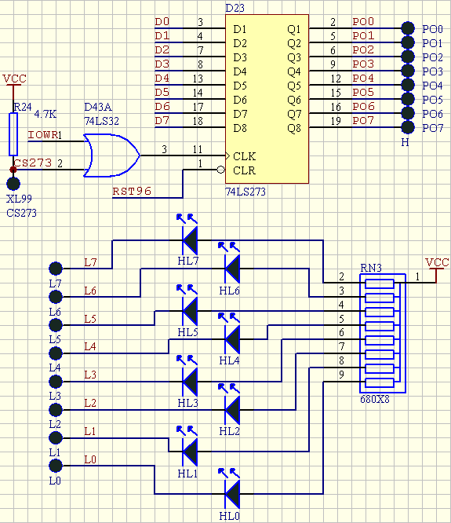

四、实验说明

CPU通过D0～D7向74LS273发送数据并锁存，74LS273通过Q1～Q8输出锁存的信号，控制8个LED的亮灭，具体的要求为：

1. 让左边第1个LED亮，延迟一段时间（约1s左右），然后左边第1个LED灭，左边第2个LED亮，延迟1s，然后灭掉，左边第3个LED亮，……，一直到最右边的LED亮，延迟1s后灭掉。
2. 重复上一个步骤，使得8个LED循环亮灭。

五、实验程序框图

确定要输出的数据，存入寄存器。

8086发送寄存器数据到D0～D7。

延时约1秒

开始

## 实验七 基于8255的开关状态显示实验

一、实验要求

编写程序，设定8255的PA口为开关量输入，PC口为开关量输出，要求能随时将PA口的开关状态通过PC口的发光二极管显示出来。

二、实验目的

学习使用8255各个口的不同工作方式。

三、实验电路及连线

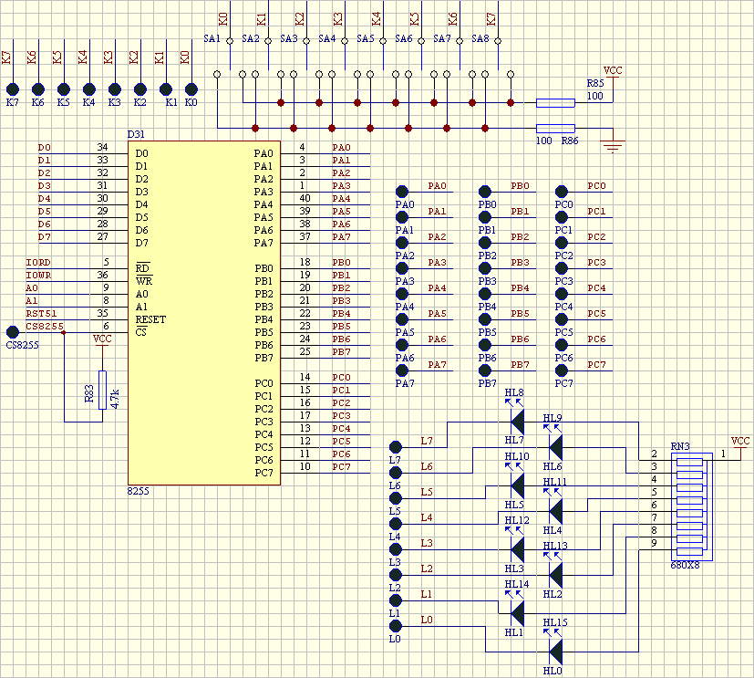

四、实验说明

本实验要求8255工作于方式0，PA口设置为输入，PC口设置为输出，输入量为开关量，输出量为LED。当K0开关接地时，相应的LED0灭，当K0开关接高电平时，相应的LED0亮。K1～k7对应于LED1～LED7，功能同K0和LED0。

五、实验程序框图

开始

设置8255工作方式

从PA读取开关状态

将开关状态数据置反

从PC输出数据

## 实验八 点阵LED显示设计实验

一、实验要求

编写程序，控制点阵向上卷动显示“西安电子科技大学欢迎您！”。

实验系统中的16×16 LED点阵由四块8×8 LED点阵组成，如图所示，8×8点阵内部结构图如下。由图可知，当行为“0”，列为“1”，则对应行、列上的LED点亮。

 

**16×16点阵示意图 点阵内部结构图**

 

**点阵外部引脚图 汉字显示示例**

二、实验目的

1. 了解LED点阵的基本结构。

2. 学习LED点阵扫描显示程序的设计方法。

三、实验电路及连线

参考电路图如下：



五、实验步骤

1. 按照设计在PROTEUS中连接实验电路图。

2. 编写实验程序，检查无误后，编译程序。

3. 运行实验程序，观察点阵的显示，验证程序功能。

4. 自己可以设计实验，使点阵显示不同的字符。